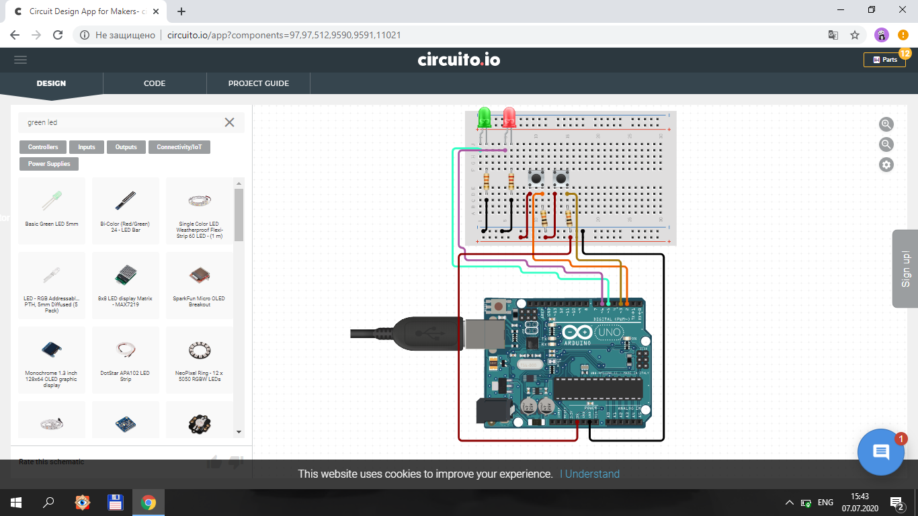

**1 – Dastur.**

int k1=0;

int k2=0;

void setup() {

pinMode(2,INPUT);

pinMode(3,INPUT);

pinMode(5,OUTPUT);

pinMode(6,OUTPUT);

}

void loop() {

k1=digitalRead(2);

k2=digitalRead(3);

if(k1==1){

digitalWrite(5,1);

}

else{

digitalWrite(5,0);

}

if(k2==1){

digitalWrite(6,1);

}

else{

digitalWrite(6,0);

} }

**2 – Dastur.**

int a1=0;

int a2=0;

int k1=0;

int k2=0;

void setup() {

pinMode(2,INPUT);

pinMode(3,INPUT);

pinMode(5,OUTPUT);

pinMode(6,OUTPUT);

}

void loop() {

k1=digitalRead(2);

k2=digitalRead(3);

if(k1==1){

if(a1==0){

digitalWrite(5,1);

a1=1; delay(500);

}

else{

digitalWrite(5,0);

a1=0; delay(500);

}

}

if(k2==1){

if(a2==0){

digitalWrite(6,1);

a2=1; delay(500);

}

else{

digitalWrite(6,0);

a2=0; delay(500);

} } }